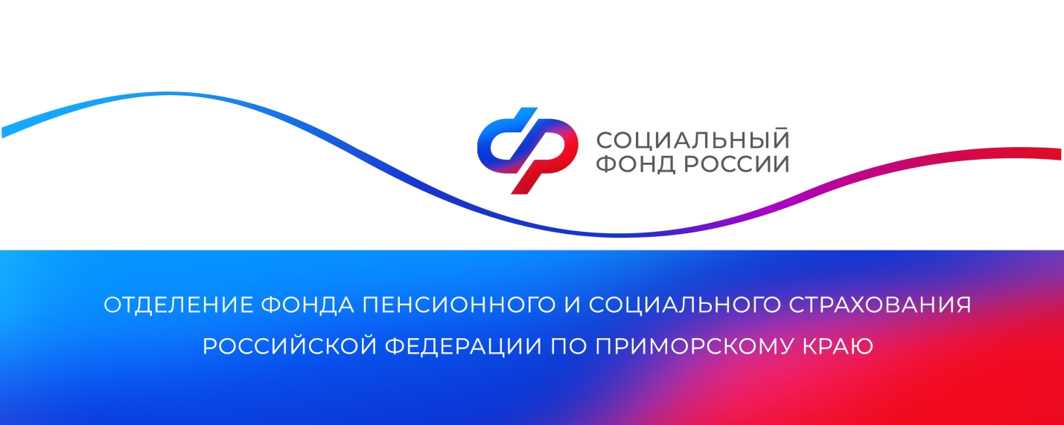
190 тысяч приморцев получили пособие по временной нетрудоспособности в 2023 году

Отделение Социального фонда России по Приморскому краю выплачивает работающим гражданам пособие по временной нетрудоспособности в случаях болезни или травмы, когда необходимо осуществлять уход за больным родственником, а также во время карантина самого работника или его ребенка в возрасте до 7 лет. С начала года 189 966 жителей Приморского края получили пособие по временной нетрудоспособности на сумму 4,57 миллиарда рублей.
Отделение СФР по Приморскому краю оплачивает больничные листы в проактивном режиме. Работникам больше не нужно подавать заявление на оплату электронного листка нетрудоспособности (ЭЛН), Отделение СФР самостоятельно в онлайн-режиме оповещает работодателей об открытии ЭЛН на их сотрудников.
Если работнику оформлен листок нетрудоспособности в связи с заболеванием или травмой, то первые 3 дня оплачивает работодатель, остальные дни — Отделение СФР. Назначение и выплата пособия по временной нетрудоспособности происходит в течение 10 рабочих дней со дня представления работодателем всех необходимых сведений и документов.
Размер пособия зависит от страхового стажа работника и от размера его заработной платы:
- при стаже более 8 лет работник получает 100% от среднего заработка (не более 2 736,99 рублей в день);
- при стаже от 5 до 8 лет — 80% (не более 2 189,59 рублей в день);
- при стаже меньше 5 лет — 60% (не более 1 642,19 рублей в день);
Если стаж менее полугода, то пособие рассчитывается по минимальному размеру оплаты труда (МРОТ). Следует отметить, что для получения выплат работник должен быть официально трудоустроен и получать «белую» зарплату, с которой его работодатель уплачивает страховые взносы в Социальный фонд России.
Информацию о своём электронном листке нетрудоспособности, а также о сумме назначенного пособия и дате выплаты можно посмотреть в личном кабинете на портале Госуслуг.
Пресс-служба
Отделения Социального фонда России
по Приморскому краю

